考点12 交变电流
选择题
1. (2014·浙江高考)如图所示为远距离交流输电的简化电路图。发电厂的输出电压是U,用等效总电阻是r的两条输电线输电,输电线路中的电流是I₁,其末端间的电压为U₁。在输电线与用户间连有一理想变压器,流入用户端的电流为I₂。则( )
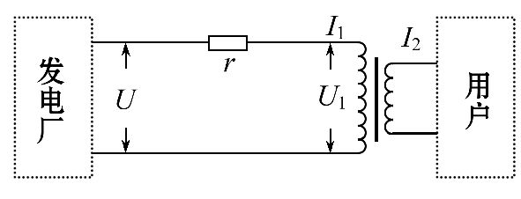
A.用户端的电压为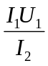
B.输电线上的电压降为U
C.理想变压器的输入功率为I₁²r
D.输电线路上损失的电功率为I₁U
【解题指南】解答本题时应从以下两点进行分析:
(1)知道输入功率等于输出功率;
(2)知道如何计算输电线上的功率损失。
【解析】选A。理想变压器输入和输出功率相同,设用户端得到的电压为U₂,所以I₁U₁=U₂I₂,A项正确;输电线上电压降为ΔU=I₁r,或者ΔU=U-U₁,B项错误;理想变压器输入功率为P=I₁U₁,C项错误;损失的功率P=I₁²r,D项错误。
【误区警示】远距离输电问题涉及的物理量很多,有的同学由于弄不清这些物理量之间的关系而出错。
2.(2014·福建高考)如图为模拟远距离输电实验电路图,两理想变压器的匝数n₁=n₄<n₂=n₃,四根模拟输电线的电阻R₁、R₂、R₃、R₄的阻值均为R,A₁、A₂为相同的理想交流电流表,L₁、L₂为相同的小灯泡,灯丝电阻R_{L}>2R,忽略灯丝电阻随温度的变化。当A、B端接入低压交流电源时( )
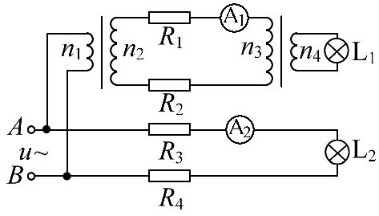
A.A₁、A₂两表的示数相同
B.L₁、L₂两灯泡的亮度相同
C.R₁消耗的功率大于R₃消耗的功率
D.R₂两端的电压小于R₄两端的电压
【解题指南】解答本题时应明确远距离输电的原理。
【解析】选D。据远距离输电的原理可知,电源输送相同功率时通过A₁的电流小于通过A₂的电流,R₁、R₂损失的功率小于R₃、R₄损失的功率,灯泡L₁较亮,A、B、C错误;据U=IR可知D正确。
3.(2014·四川高考)如图所示,甲是远距离输电线路的示意图,乙是发电机输出电压随时间变化的图像,则( )
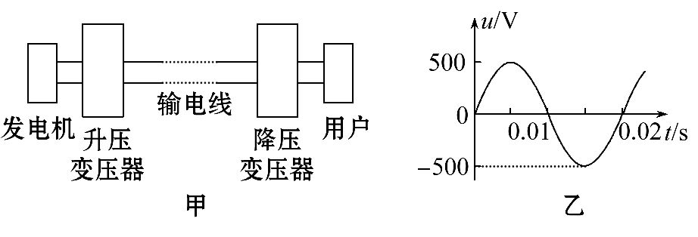
A.用户用电器上交流电的频率是100 Hz
B.发电机输出交流电的电压有效值是500 V
C.输电线的电流只由降压变压器原副线圈的匝数比决定
D.当用户用电器的总电阻增大时,输电线上损失的功率减小
【解题指南】解答本题应从以下三点进行分析:
(1)变压器不改变交流电的频率;
(2)搞清楚交流电最大值与有效值之间的关系;
(3)知道输电线路上电流大小的决定因素。
【解析】选D。由图乙可知交流电的周期为0.02s,频率为50 Hz,则A错误;发电机输出电压的有效值是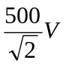,则B错误;输电线上的电流由用户消耗的功率及降压变压器原副线圈的匝数比共同决定,则C错误;当用户用电器的总电阻增大时,设降压变压器副线圈两端的电压为U₄,则U₄没变,由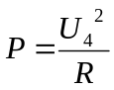知,用户消耗功率变小,降压变压器输入功率变小,设降压变压器原线圈电压为U₃,又P_{入}=I_{线}U₃,U₃没变,
I_{线}变小,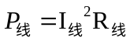,R_{线}未变,则输电线上损失的功率减少,故D正确。
4.(2014·广东高考)如图所示的电路中,P为滑动变阻器的滑片,保持理想变压器的输入电压U₁不变,闭合电键S,下列说法正确的是( )
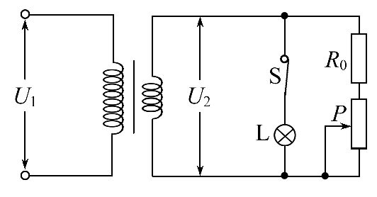
A.P向下滑动时,灯L变亮
B.P向下滑动时,变压器的输出电压不变
C.P向上滑动时,变压器的输入电流变小
D.P向上滑动时,变压器的输出功率变大
【解题指南】解答本题时应从以下三点进行分析:
(1)理想变压器电压、电流和电功率分别由什么因素决定。
(2)若为理想电源,并联电路的各个支路间没有影响。
(3)在电压一定的情况下,电阻越小,电功率越大。
【解析】选B、D。理想变压器的输出电压由输入电压决定,与用电器无关,故无论P怎样滑动,变压器的输出电压不变,灯L的亮度不变,A项错误、B项正确;理想变压器的输入电流和功率由用电器决定,P向上滑动时,用电器的功率变大,变压器的输出功率和输入电流都变大,C项错误、D项正确。
5.(2014·山东高考)如图,将额定电压为60V的用电器,通过一理想变压器接在正弦交变电源上。闭合开关S后,用电器正常工作,交流电压表和交流电流表(均为理想电表)的示数分别为220V和2.2A。以下判断正确的是( )
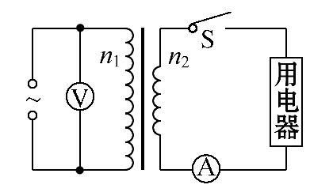
A.变压器输入功率为484W
B.通过原线圈的电流的有效值为0.6A
C.通过副线圈的电流的最大值为2.2A
D.变压器原、副线圈匝数比n₁∶n₂=11∶3
【解题指南】解答本题应从以下两点分析:
(1)在交流电路中交流电表均测量交变电流的有效值;
(2)根据理想变压器的电压、电流关系去计算原、副线圈的匝数比,原线圈中的电流。
【解析】选B、D。变压器副线圈电流表的读数2.2A为有效值,故选项C错误;原线圈电压表的读数220V也为有效值,由变压器的电压关系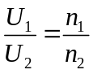,可得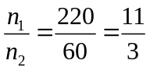,D正确;由变压器的电流关系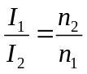,可得通过原线圈的电流为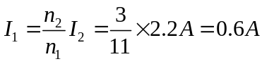,故B正确;变压器的输入功率为P=U₁I₁=220×0.6W=132W,选项A错误。
6.(2014·江苏高考)远距离输电的原理图如图所示,升压变压器原、副线圈的匝数分别为n₁、n₂,电压分别为U₁、U₂,电流分别为I₁、I₂,输电线上的电阻为R。变压器为理想变压器,则下列关系式中正确的是( )
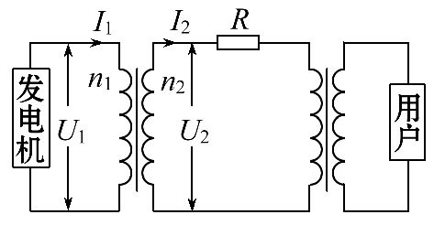
A.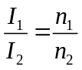 B.I₂=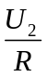 C.I₁U₁=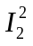R D.I₁U₁=I₂U₂
【解题指南】理解远距离输电要分清三个回路以及它们之间的关系。对变压器来说,输出端和输入端功率相等,电流、电压与匝数有关系,对于中间回路,升压变压器的输出端相当于电源,导线电阻和降压变压器的输入端相当于用电器,可以利用闭合电路的欧姆定律将三者联系起来。
【解析】选D。对理想变压器来说,电流与匝数成反比,A项错误;输入功率等于输出功率,D项正确;对图中的中间电流, 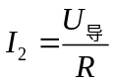而U₂>U_{导},所以B项错误;导线消耗的功率为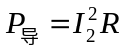,I₁U₁为升压变压器的输入功率,与输出功率相等,即I₁U₁=I₂U₂,所以C项错误。
7.(2014·新课标全国卷Ⅱ)如图,一理想变压器原、副线圈的匝数分别为n₁、n₂。原线圈通过一理想电流表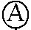接正弦交流电源,一个二极管和阻值为R的负载电阻串联后接到副线圈的两端。假设该二极管的正向电阻为零,反向电阻为无穷大。用交流电压表测得a、b端和c、d端的电压分别为U_{ab}和U_{cd},则( )
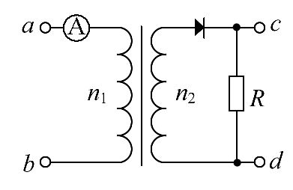
A.U_{ab}∶U_{cd}=n₁∶n₂
B.增大负载电阻的阻值R,电流表的读数变小
C.负载电阻的阻值越小,cd间的电压U_{cd}越大
D.将二极管短路,电流表的读数加倍
【解题指南】解答本题时应从以下两点进行分析:
(1)理解二极管的单向导电性;
(2)分析变压器原、副线圈电压、电流与匝数的关系。
【解析】选B、D。若变压器原线圈电压为U_{ab},则副线圈电压为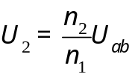。由于二极管的单向导电性使得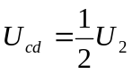₂,故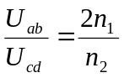,选项A错误;增大负载电阻的阻值R,则变压器副线圈电流减小,原线圈电流也减小,即电流表的读数变小,选项B正确;cd间的电压由变压器的原线圈电压决定,与负载电阻无关,选项C错误;将二极管短路时,U_{cd}=U₂,副线圈电流会加倍,所以原线圈电流也加倍,故选项D正确。
【误区警示】本题易把c、d端的电压当成变压器副线圈两端的电压,得出U_{ab}∶U_{cd}=n₁∶n₂,从而错选A项。错误原因是不理解理想变压器的变压规律和二极管的单向导电性。
8.(2014·天津高考)如图甲所示,在匀强磁场中,一矩形金属线圈两次分别以不同的转速,绕与磁感线垂直的轴匀速转动,产生的交变电动势图像如图乙中曲线a、b所示,则( )
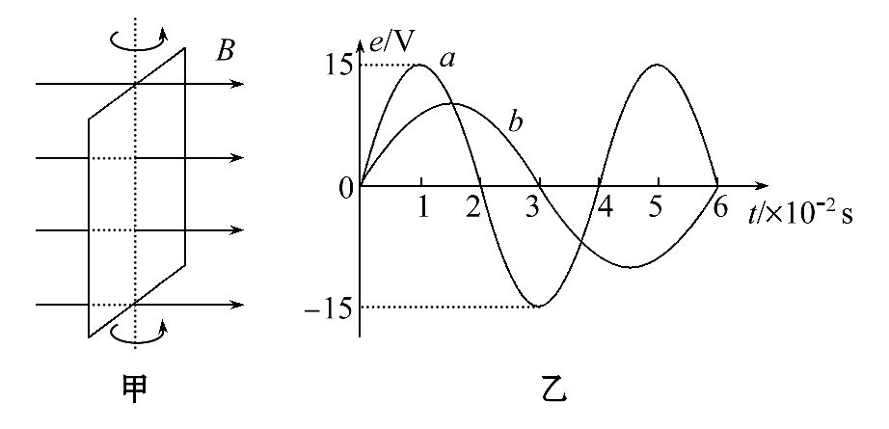
A.两次t=0时刻线圈平面均与中性面重合
B.曲线a、b对应的线圈转速之比为2∶3
C.曲线a表示的交变电动势频率为25Hz
D.曲线b表示的交变电动势有效值为10V
【解题指南】解答本题时应从以下三点进行分析:
(1)理解磁通量与磁通量变化率的区别。
(2)根据e-t图像分析周期、转速、频率。
(3)知道最大值与有效值的关系。
【解析】选A、C。线圈位于中性面时,磁通量最大,电动势为零,A正确;转速之比等于周期的反比,故该比值为3∶2,B错误;频率为周期的倒数,a的周期为0.04s,频率为25 Hz,C正确;正弦交变电流的电动势的有效值为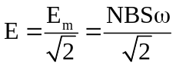,已知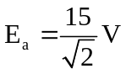,且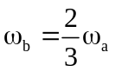,故可知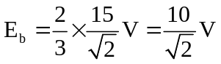,D错误。
【误区警示】有些同学往往分辨不清磁通量和磁通量变化率,认为线圈在中性面时,穿过的磁通量最大,产生的感应电动势也最大,感应电流也最大,导致错解。
9.(2014·海南高考)理想变压器上接有三个完全相同的灯泡,其中一个与该变压器的原线圈串联后接入交流电源,另外两个并联后接在副线圈两端。已知三个灯泡均正常发光。该变压器原、副线圈的匝数之比为( )
A.1∶2 B.2∶1
C.2∶3 D.3∶2
【解析】选B。设灯泡正常发光时的电流为I,由题意可知,通过原线圈的电流I₁=I,通过副线圈的电流I₂=2I,根据变压器的电流关系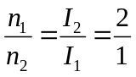。
【误区警示】弄不清三个灯泡所处的位置,找不到原、副线圈的电流关系是解答此题的一个误区;变压器原、副线圈匝数比与电压比、电流比的关系混淆是另一个误区。

